- Наименование захоронения: Захоронение жертв войн 8400
- Место и дата захоронения: Гомельская область, Мозырский район, д. Балажевичи, кладбище, 2015 г.
- Вид захоронения: братская могила
- Краткое описание захоронения: Памятник в виде плиты, облицованной черным гранитом, с надмогильным цветником. Место захоронения взято в металлическую ограду. Захоронены 2 мирных жителя деревни.
- Краткая историческая справка о захоронении: Жители д.Балажевичи Шпаковская Е.С., Шпаковская Г.В. (мать и дочь) были расстреляны немцами в 1942 г. Первоначальное место захоронения – братская могила в лесном массиве недалеко от д.Балажевичи. В 2015 г. было выдано разрешение Дятловской Марие Васильевне на перезахоронение останков матери Шпаковской Е.С. и сестры Шпаковской Г.В. на гражданское кладбище д.Балажевичи.
- Список захороненных
- Фотография захоронения
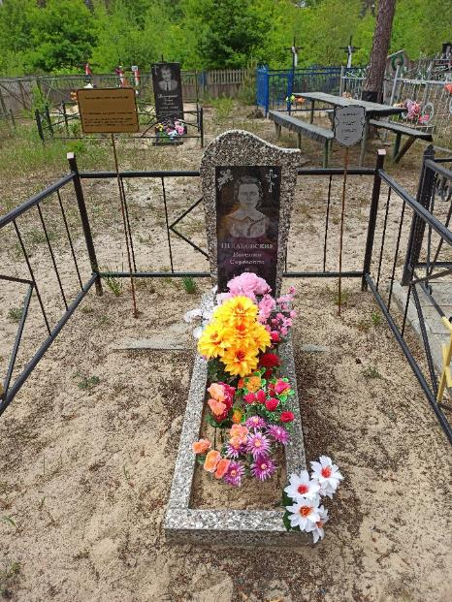
- Координаты места захоронения: 52°05'27 N, 28°45'40 E

